**“Año de la Unidad, la Paz y el Desarrollo”**

**INSTITUTO SUPERIOR TECNOLÓGICO CIBERTEC**

**PROYECTO**

**“Market Motor Autopartes”**

CURSO:

**Desarrollo de Servicios Web 2**

PROFESOR:

**Mauricio Delgadillo, Arthur**

**SECCIÓN** : T6CL

**SEMESTRE** : 2023-I

**COORDINADOR:**

* Jose Gutierrez Quecaño

**EQUIPO DE TRABAJO:**

* Anghela Lizeth Sanchez Arias
* José Gutierrez Quecaño
* Marcelo KingKee Lema

**Computación e Informática**

**Lima Centro**

**INFORME DE PROYECTO**

|  |  |  |
| --- | --- | --- |
| **Autor** | **Descripción** | **Informe** |
| **Anghela Sanchez** | Definición y Alcance | 100% |
| Justificación de proyecto | 100% |
|  |  |
|  |  |
| **Marcelo KingKee** | SEPTE   * Social * Económico * Tecnológico | 100% |
|  |  |
| **José Gutierrez** | Introducción | 100% |
| Objetivos | 100% |
|  | 100% |

**ÍNDICE**

Contenido

I. Introducción 4

II. Diagnóstico 4

a. Social 4

b. Económica 5

III. Objetivos 8

IV. Justificación 8

V. Definición 9

VI. Productos Entregables 9

# Introducción

En estos últimos años, vimos como la tecnología crecía a pasos agigantados, un claro ejemplo de ello son las IAs, el desarrollo cada vez optimizado en chips de escala nanométrica y demás eventos tecnológicos. Como estudiantes, nuestro mayor enfoque es implementar parte de estas tecnologías o estándares en nuestro proyecto “software para gestión de autopartes Market Motor”. Este sistema nos va a permitir mejorar la gestión de la empresa, con una interfaz de usuario amigable gracias al enfoque en conseguir la máxima productividad, esto lleva consigo mayor rapidez en la comunicación con las diferentes áreas tales como facturación, inventario y mantenimiento, desde el ingreso de productos hasta su salida como venta al público, conseguirá agilidad en todos sus procesos y además nuestro cliente podrá visualizar con mayor detalle las acciones que se realicen en los diferentes tópicos de nuestro software.

# Diagnóstico

# Social

Los factores culturales, como las creencias, hábitos y valores compartidos por los miembros, para entender y proponer procesos de cambios estratégicos y viables. Para nosotros los desarrolladores, identificarnos con la cultura es importante para el administrador de una organización como para quienes desarrollan los sistemas de información, para que actúen de forma consistente y tiendan a promover cambios propiciadores de mejoras. La cultura de la organización aparece, así como un factor decisivo en la determinación del éxito o fracaso de sus sistemas de información. Sin embargo, las actuales metodologías de desarrollo de sistemas de información no consideran factores culturales. Esta situación trae aparejados problemas (Durán et al. 2003; Durán y Únzaga, 2004), tales como, la aparición de dificultades a la hora de implantar los sistemas, debido a que los usuarios son reticentes a aceptar cambios que involucren la alteración de su cultura de trabajo; o la generación de sistemas con estructuras demasiado rígidas, que no evolucionan ni se adaptan a los cambios que se van produciendo en la cultura de la organización en la que están insertos.

Fuente: <https://www.scielo.br/j/jistm/a/fJ9x8wPQMrNtj5VDXNDc7Tt/?format=pdf&lang=es>

Es verdad, que la pandemia ha afectado a muchas empresas en el Perú. Sin embargo, esta difícil situación también ha sido una ocasión para poder mejorar en el desarrollo y agresiva expansión del ecosistema del emprendedor local. De hecho, según la Asociación Peruana de Capital Semilla y Emprendedor (PECAP), la inversión en startups llegó a los US$ 124,3 millones, una cifra 5,9 veces superior a la registrada en 2019. Esto es una evidencia de las grandes oportunidades que hay en el campo tecnológico ya que los startups por lo general estas centran sus bases en la tecnología y siempre están en constante innovación.

Fuente: <https://forbes.pe/editors-pick/2022-07-20/nuestra-revista-las-100-mejores-startups-de-peru/>

# Económica

Que una empresa de autopartes de autos no tenga un sistema de inventario significaría que no tendría mejores rentabilidades. Debido al tener uno permite agilizar los procesos en un 40% y aumentara las ventas en un 5% en comparativa con otras empresas que no tienen una. En el Perú, actualmente no es muy común que se use esta herramienta de gestión de inventarios.

Fuente: <https://www.gestiopolis.com/exito-fracaso-implementacion-sistemas-tecnologicos-erp-crm/>

* 1. Tecnológica

Según los datos que tenemos por encuestas que se llevaban a cabo en el estudio, las principales preocupaciones del sector estaban relacionadas con la reducción de costes y la mejora de la atención al cliente, por lo que se espera que se mejore en el futuro. La tecnología está llegando a todos los sectores de nuestra vida y los teléfonos nos están facilitando las tareas que antes eran un poco más complicadas, la tecnología en el sector de autopartes es un claro ejemplo de esta revolución tecnológica. En dicho sector se hace hoy necesario mantener dicha innovación debido a la gran demanda de los nuevos vehículos, los cuales se deben mantener en las mejores condiciones para su óptimo funcionamiento, y es que toda la industria automotriz ha visto una gran oportunidad de utilizar la tecnología informática para resolver temas de conectividad, seguridad, mantenimiento y comunicación con los clientes. A su vez, el mercado de los móviles y de las aplicaciones también obtienen grandes beneficios de este enlace de la tecnología en el sector de autopartes, la expansión de los teléfonos se mantiene a un ritmo avasallante y se prevé que en pocos años más del 90% de las personas tengan un móvil inteligente. La unión entre el sector de autopartes y el sector de dispositivos móviles nos brinda muchas ventajas, desde la ampliación de la seguridad de nuestro automóvil hasta la adquisición rápida de partes mecánicas. Incluso empresas como Apple y Google se han dedicado en los últimos años a desarrollar aplicaciones que controlan distintas funciones propias del automóvil como el sistema de GPS o la ventilación del mismo. En el caso de la tecnología en el sector de autopartes esta de igual forma ayuda a los conductores a mantener el vehículo en buen estado y realizar los cambios de partes importantes antes de que están fallen por completo. Estas apps son herramientas utilizadas por los usuarios finales y también por mecánicos de talleres profesionales, los cuales pueden recibir consejos para encontrar los defectos de los vehículos y realizar las refacciones adecuadas. En este sentido podemos mencionar una gran aplicación dirigida a personas interesadas en obtener piezas de automóviles App recambio de forma fácil y rápida. La app en cuestión es AUTODOC.es, la cual nos conecta con una tienda virtual especializada en la venta de autopartes. AUTODOC pertenece a una empresa europea y hoy se encuentra disponible en más de 26 países de la región donde proporcionan a sus clientes una gran variedad de piezas y repuestos automovilísticos de una excelente calidad a los mejores precios. Entre las marcas disponibles para clientes de AUTODOC encontramos Hyundai, Mini Cooper, Iveco y Honda. A través de dicha aplicación podemos buscar la pieza de recambio que necesitamos para reparar o mejorar nuestro vehículo, es como tener un taller en nuestro teléfono inteligente. Esta es solo una de las ventajas que **presenta la tecnología en el sector de autopartes**, demostrando que podemos hacer prácticamente cualquier cosa desde nuestro móvil y con tan solo tener instaladas las aplicaciones adecuadas. Toda esta conectividad está convirtiéndose cada vez más en un aspecto fundamental en el área automotriz, por lo tanto, no es de extrañar encontrarnos con aplicaciones de otras marcas como la propia Chevrolet. Indudablemente este mercado seguirá en aumento y la tecnología en el sector de autopartes buscará solucionar todos los detalles negativos que se puedan presentar en esta área, facilitando las tareas de quienes debemos estar ante el volante de forma cotidiana.

Fuente: <https://revistabyte.es/movilidad/actualidad/la-tecnologia-esta-influyendo-en-el-sector-de-autopartes/>

# Objetivos

* + **OBJ1:** Optimizar el proceso de compra de autopartes, reduciendo en un 70% el tiempo del proceso y desabastecimiento de los almacenes de Market Motor logrando así la eficiencia de nuestro proyecto con respecto al año 2022**.**
  + **OBJ2:** Reducir la falta de comunicación entre un almacén a otro y también con los proveedores, gracias al servicio de intranet de mensajería instantánea en un 50%, se logrará agilizar considerablemente la recepción de actividades respecto al año 2022.
  + **OBJ3:** Aumentar la seguridad en datos recopilados entre nuestros clientes, proveedores y almacenes en un 90% respecto del año 2022, trabajando así con copias de seguridad en grandes volúmenes de datos e implementación del cifrado en transacciones.

# Justificación

Las empresas buscan optimizar sus procesos, satisfacer a sus clientes, mejorar en la precisión de sus datos, reducir tiempo, recursos y errores. Por ende, hemos analizado los objetivos y necesidades que pueda tener una empresa con el fin de automatizar y optimizar sus recursos, con ello hemos desarrollado un sistema que permita gestionar el inventario y compras de autopartes de la empresa Market Motor, añadiendo y usando funcionalidades y herramientas aprendidas en clase para su desarrollo.

* + **Beneficiarios directos:**
    - Gerencia de Abastecimiento.
    - Representante de almacén.
    - Desarrolladores.
  + **Beneficiarios indirectos**
    - Clientes.
    - Proveedores.

# Definición y Alcance

**El software de gestión de autopartes para la empresa Market Motor** va a incluir una amplia variedad de funcionalidades que permitirán a los empleados gestionar de manera eficiente los diferentes procesos relacionados con el inventario de autopartes, gestión de compras, gestión de usuarios y reportes. Con estas funcionalidades, cada proceso o aspecto del sistema cumplirá con los objetivos de la empresa Market Motor, ya que mantendrán un control preciso de sus productos y compras. Este software será esencial para las decisiones que tome la empresa respecto a su rentabilidad y satisfacción al cliente.

# Productos Entregables

* + **Diagrama General de la BD**

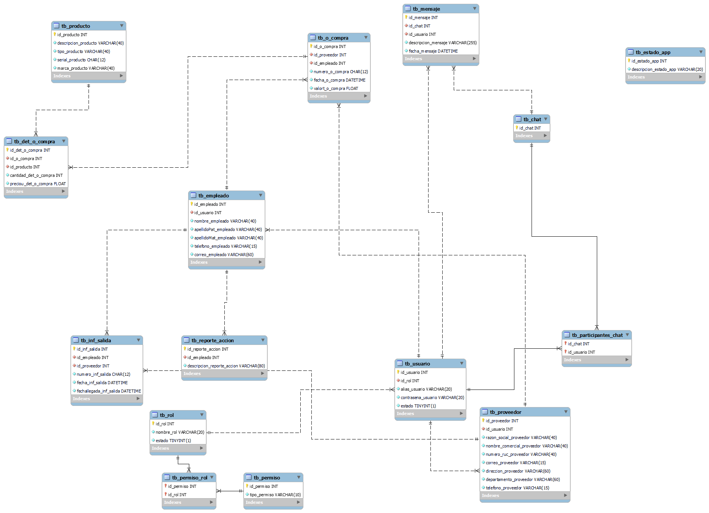

* + **Prototipos**